2

Softball Indoor ausprobieren:

Eine Person steht auf die Markierung und bildet mit ihren beiden Armen einen „Korb“. Die andern probieret von der markierten Linie aus mit den verschiedenen Softbällen in den Korb zu treffen, bis sie mind. 1 Treffer hat. Wechselt nun die Rollen.

Mit welchen Bällen fällt es euch leichter, mit welchen schwerer?

Material: 4 Softbälle, Reifen als Markierung
3

Austauschaufgabe:

Erzählt einander, welches Spiel bei euch im KIDSTREFF/Sonntagschule momentan das Beliebteste ist?

Material: keines
4

Austauschaufgabe:

Erzählt einander, was euer persönliches Lieblingsspiel ist (und wer als Erwachsener keines hat, kann erzählen, was sein Lieblingsspiel als Kind war).

Material: keines
5

Geschicklichkeitsspiel mit Münzen:

Lege die 8 Münzen auf deinen Handrücken, wirf sie auf und probiere sie mit derselben Hand (aber nun mit der Handfläche) wieder aufzufangen? Jeder soll probieren. Wer schafft am meisten?

Material: Böxli mit 10erli oder 20erli
6

Bibelquiz Würfel:

Jede Person darf 1x würfeln und muss dann eine der 5 Quizfragen von der entsprechenden Seite im Bibelquiz lösen.
Wer den Joker würfelt, darf wählen aus welcher Rubrik er eine Frage beantworten möchte.
Die richtigen Antworten erfahrt ihr beim Leiter.

Material: Blankowürfel, Bibelquiz mit Kärtli, Antwortezettel für Leiter
7

Bohnen sammeln:

Jede Person hat 1min Zeit um Bohnen aus dem Sägemehl heraus zu suchen und auf den Teller zu legen. Wer schafft mehr?

Material: Tastkiste, Sägemehl, rote Bohnen, Teller, Stoppuhr
8

Formen legen:

Legt entweder ein beliebiges Muster mit dem Tangram auf ein weisses Blatt und fahrt der Linie nach (so entsteht eine neue Legevorlage für die nächste Gruppe). Oder ihr könnt auch eine bereits hergestellte Vorlage verwenden und das Muster lösen.

Material: Tangram, A3 Blätter, Bleistifte, Vorlagen
9

Streichholztrick:

Löst einen der beiden Streichholz Tricks. Die Lösung weiss der Leiter.
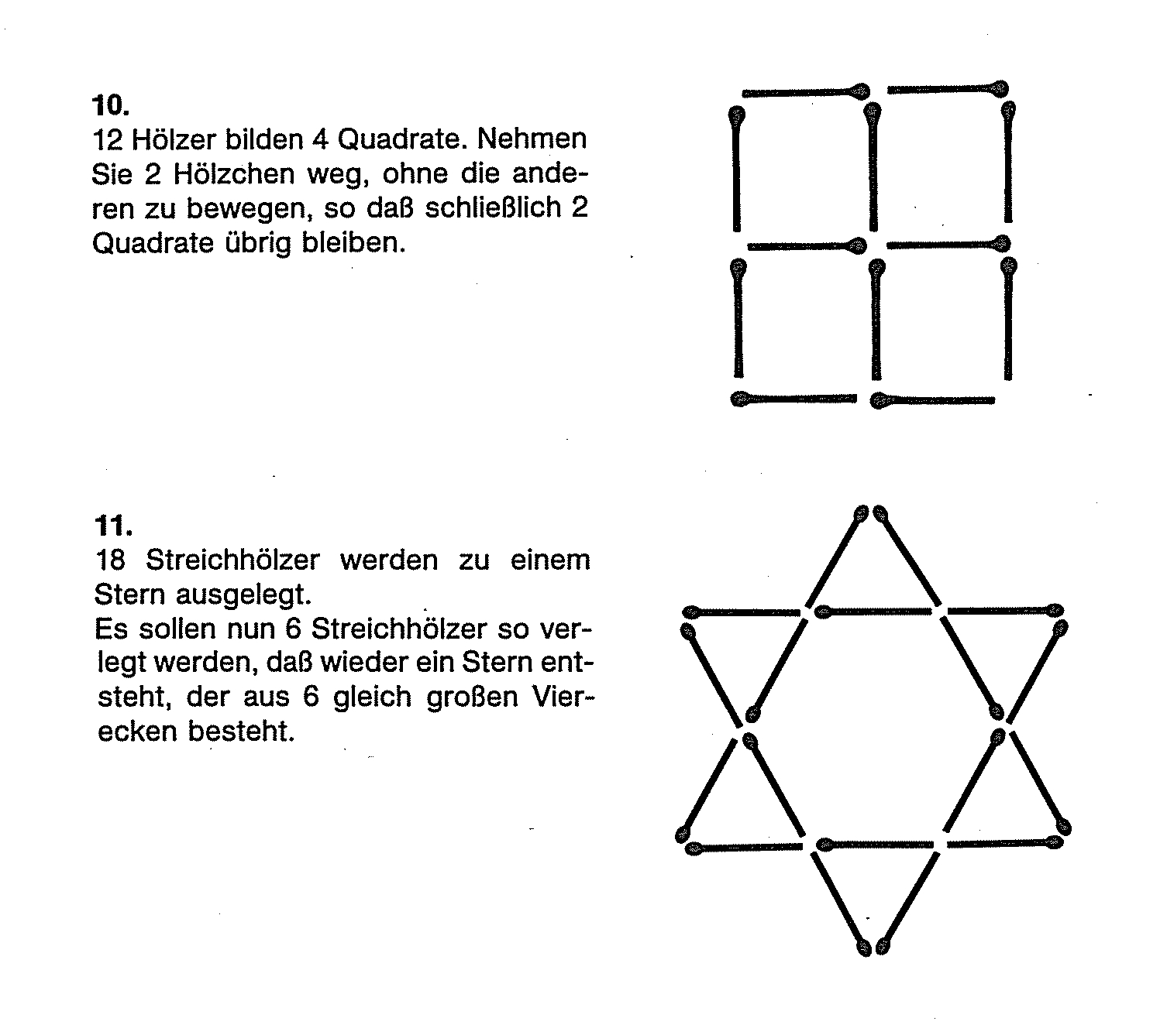

Material: Streichhölzer, Lösungsblatt für Leiter
10

Falten:

Faltet anhand der Vorlage jeder entweder ein Schiff oder einen Fisch.

Material: Vorlagen Fisch und Schiff, Quadratisches Papier, Filzstift
11

Suchbild:

Schaut euch das Suchbild genau an und findet das, was auf der Rückseite steht…

Material: Wimmelbilder mit Tieren
12

Turm bauen:

Baut einen möglichst hohen Turm aus WC Rollen. Es dürfen jedoch max. 4 Rollen auf den Boden gestellt werden (Fundament)

Material: WC Rollen
13

Zahlenrätsel:

Löst das Zahlenrätsel… Was ist zum Vorschein gekommen?

Material: Zahlenrätsel, Bleistift
14

Papierschlange:

Reisst aus einem Blatt Zeitung eine möglichst lange Schlange und messt sie anschliessend. Wer schafft es bis 3m?

Material: Zeitungspapier, Massband oder Meter
15

Spielmaterial:

Schaut euch die Kataloge an und überlegt, welche Spielgeräte und Spielmaterial sich für die Spielstrasse eigenen würden...

Material: verschiedene Spielkataloge
16

Jonglieren:

Jeder stellt einen Jonglierball her – wenn ihr fertig seid und noch Lust habt, könnt ihr jonglieren üben.
Wie es geht seht ihr auf der Bilder Vorlage…

Material: Ballone, Scheren, Hirse, Trichter, Zeitungen, Teller, Kleberli, Anleitung
17

Kneten:

Jeder formt aus einem Stück Knete ein Lebewesen (Mensch, Tier, Pflanze)

Material: Knete, Unterlage, Messer
18

Haus zeichnen:

Jeder zeichnet an dieses Haus anschliessend ein weiteres Haus, Tor, Turm etc. So, dass eine Stadtmauer entsteht.

Material: Wasserfarbe, Packpapier, Pinsel, Becher, Plastik ODER Wandtafel und farbige Kreiden
19

Trink Wette:

Jeder darf sich ein grosser Stohhalm (Röhrli) nehmen und den Becher bis zur Markierung mit Sirup oder Wasser füllen. Alle Becher werden auf den Boden gestellt, ihr kniet davor, der Strohhalm wird in den Becher gesellt und das andere Ende in den Mund genommen. Auf „los“ gibt es ein Wetttrinken. Wer hat seinen Sirupbecher am schnellsten leergetrunken?

Material: Becher, grosse Röhrli, Sirupkrug, Wasserkrug
20

Bilderrätsel:

Löst eines der Bilderrätsel im Mäppli. Die Lösung weiss der Leiter.

Material: Bilderrätsel, Bleistifte
21

Dartscheibe:

Jeder darf von der markierten Linie aus 3 Dartpfeile auf die Scheibe schiessen. Wer schafft es den roten Mittelpunkt zu treffen?

Material: Dartscheibe, Pfeile
22

Kartenlesen:

Findet auf der Karte die Hauptstadt von Syrien und zeigt es dem Leiter. Wie heisst sie?

Material: Atlas/Karte
23

Bibelvers lernen:

Öffnet das Geschenk und lest diesen Bibelvers einige Mal durch. Ihr könnt auch aufsagen und erst dann zur Kontrolle den Vers aufklappen. Wenn ihr ihn auswendig könnt, geht ihr zum Leiter und sagt ihn im Sprechchor auf.

Material: Bibelvers
24

Pfeifkonzert:

1 Person hat eine Stoppuhr. Wie lange kann die andere Person einen hörbaren Ton pfeifen? Wer von euch kann am längsten Pfeifen ohne neu Luft holen zu müssen?

Material: Stoppuhr
25

Fischen:

Wie lange braucht ihr, bis ihr alle Fische aus dem Teich geholt habt mit der Angel und am Schluss den Angelring über den Flaschenhals gestülpt habt? Alle 3 Personen dürfen gleichzeitig fischen mit 3 verschiedenen Angeln. (Wenn ihr nur 2 Personen seid könnt ihr die Flasche weglassen)

Material: 3 Angeln, Fische, Flasche, See, Tuch, Markierungsband
26

Was hat sich verändert?

Auf dem Tuch liegen 10 Gegenstände. Alle dürfen diese 1min lang anschauen. Eine Person wendet sich ab, während die andere einen Gegenstand wegnimmt. Wer findet zuerst heraus, welcher Gegenstand fehlt?

Material: 2 Tücher, 10 Gegenstände
27

Wörter bilden:

Würfelt mit den Buchstabenwürfeln und probiert aus euerm ersten Wurf ein Wort zu bilden. Wenn es nicht geht, dürft ihr nochmals würfeln. Wie viele Male müsst ihr würfeln, bis ihr ein Wort zusammensetzen könnt?

Material: Buchstabenwürfel
28

Memory:

Spielt solange Memory, bis ihr gemeinsam 3 Kärtchenpaare habt.

Material: Memory
29

Viergewinnt:

Spielt zu zweit einen Viergewinnt Match. Gewonnen ist, sobald die erste Person 4 in einer Reihe hat. Wenn ihr 3 seid, darf der Sieger nochmals gegen die dritte Person spielen.

Material: Vier gewinnt
30

Pingpong:

Versucht den Pingpongball solange aufzuspielen, dass ihr 50x erreicht, ohne, dass er auf den Boden fällt.

Material: Pingpong Schläger, Bälle
31

Geheimschrift:

Wählt eine der folgenden Geheimschriften und sagt das Lösungswort dem Leiter.
Im Ordner findet ihr als Inspiration noch weitere Geheimschriften.

Material: Geheimschriften Zettel, Blatt zum Lösen, Lösung beim Leiter
32

Büchsenschiessen:

Wie viele Schüsse braucht ihr, bis alle Büchsen umgefallen sind? Wechselt ab mit schiessen und schiesst von der markierten Linie aus.

Material: Büchsenpyramide, Bälle, Markierlinie
33

Schätzen:

Schätzt wie viele Körner im Glas sind (ohne es zu öffnen) und sagt eure Lösung dem Leiter.

Material: Glas mit Körner, Lösung beim Leiter
34

Unterschiede suchen:

Sucht die 3 Unterschiede. Die Lösung weiss der Leiter.

Material: Bild mit Unterschieden, Lösung beim Leiter
35

Haus bauen:

Baut während 2 min ein Kartenhaus. Wie viele Karten konntet ihr verwenden bis die Zeit rum war oder das Haus zusammenfällt?

Material: Spielkarten, Stoppuhr
36

Jenga:

Zieht abwechselnd ein Holzklotz aus dem Turm heraus und legt ihn oben auf. Jeder darf 3x ziehen. Schafft ihr das ohne dass der Turm zusammenfällt? Wenn er bei dir zusammenfällt, stelle ihn bitte wieder auf.

Material: Jenga
37

Sport:

20x Seilhüpfen

Material: (Spring-)seile
38

Ballonüberraschung:

Jeder darf einen Ballon bis zum Platzen aufblasen und ihr werdet eine Überraschung finden…

Material: gefüllte Ballone
39

Belohnung:

Hier gibt es eine essbare Überraschung! Jeder darf ein Willisauer Ringli nehmen.

Material: Willisauerringli
40

Nano:

Jeder hat 1min Zeit um 3 Nano Männchen aufeinander zu stellen. Wer schafft es?

Material: Nano Männchen
41

Massball:

Steht euch gegenüber oder in einem Dreieck. Jeder hat ein Litermass in der Hand. Werft euch gegenseitig mit dem Litermass den Ball zu und fangt ihn auch damit auf. Spielt es bis jeder 1x einen Ball fangen konnte.

Material: Massbecher, Tennis- oder kleine Softbälle, Markierung
42

Wolldeckenball:

Legt den Ball in die Mitte der Wolldecke. Eine Person fasst 2 Ecken der Wolldecke, die andern 2 Personen nehmen je einen Ecken. Nun probiert euch den Ball gegenseitig zu zuspielen. Doch achtung, er darf nicht auf den Boden fallen.

Material: Wolldecke, 1 Ball
43

Schon gelacht?

Erzählt euch je einen Witz.

Material: keines
44

Pedalo:

Probiert das Pedalo zu zweit aus. Die 3. Person kann als Helfer nebenher gehen und stützen wenn es nötig ist. Wechselt ab, so, dass jeder einmal ausprobieren kann.

Material: Pedalo
45

Schweinerei

Eine Person verbindet die Augen. Die andere Person gibt ihr die 2 Nasenlöcher vom Schwein in die Hand und führt sie direkt vor das Schwein. Die blinde Person darf tasten, wo die Umrisse vom Schwein sind. Nun setzt sie die Nasenlöcher an den richtigen Platz. Trifft sie in den Kreis?

Jede Person darf probieren.

Material: Flanellschwein, 2 Nasenlöcher aus Filz, Augenbinde
46

Schiff im Strum

Platziert das Wattenschiff in der Mitte vom Tisch auf der Markierung. Auf „los“ dar jeder mit pusten beginnen. Wer schafft es zuerst das Schiff über die Tischkante auf der Gegnerseite zu blasen, so, dass es runterfällt?

Regel: Hände hinter dem Rücken! Jeder muss auf seiner Tischkantenseite hinter dem Tisch stehen bleiben und darf nicht auf die andern 3 Tischseiten gehen.

Variante: mit dem Röhrli pusten

Material: Tisch, Kreuz aus Klebeband, Wattenpompon (Kismetikwatte), ev. Röhrli
47

Malermeister:

Eine Person ist der Malermeister. Er zeigt mit dem Pinsel auf eine Farbe auf der Palette und nennt deren Namen. Die andern Personen – der Geselle – muss so schnell wie möglich etwas in dieser Farbe berühren. Gibt es nichts im Raum, muss der Malermeister eine neue Farbe zeigen.
Jede Person darf 1x Malermeister sein.

Material: Farbpalette, Pinsel
48

Tastmemory:

Jede Person hat 1min Zeit. In der Tastkiste liegen immer 2 gleiche Waldgegenstände. Hast du 2 gleiche gefunden, legst du sie heraus. Wie viele schaffst du innert 1 min?

Material: Tastkiste, Waldgegenstände wie Schneckenhäuschen, Fichtenzapfen, Efeuranken etc. Stoppuhr
49

Joker:

Ihr dürft irgend einen Posten lösen, den ihr noch nicht gemacht habt. Wählt selber!

Material: keines

